一、企业规模与markdown
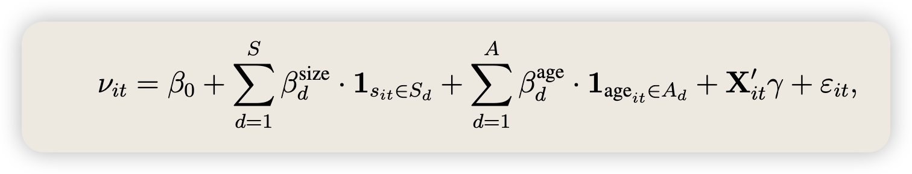
上式中表示，用企业size组别、年龄组别对markdown进行回归。系数$β$反映了更大组别企业markdown相较于基准组别（最小的size和年龄）的平均差异。
参照Yeh，在探究企业size与markdown关系时，还应同时控制企业年龄。
1、计算企业size（雇员、总销售额、总资产）占当地市场（国民经济二位码-省份）的比例，然后根据该比例分为10组。第1组是占比$∈(0,0.1]$的，依此类推。
2、同理。可以根据年龄将企业分为8组。
3、回归时加入了行业、省份与年份固定效应。

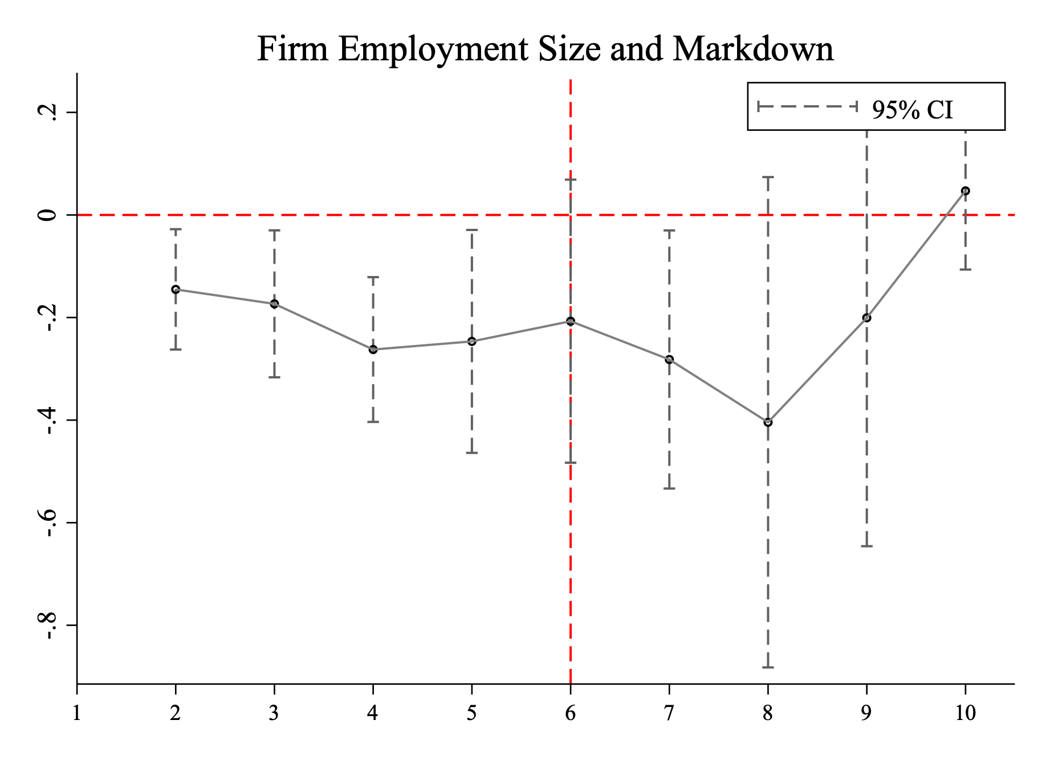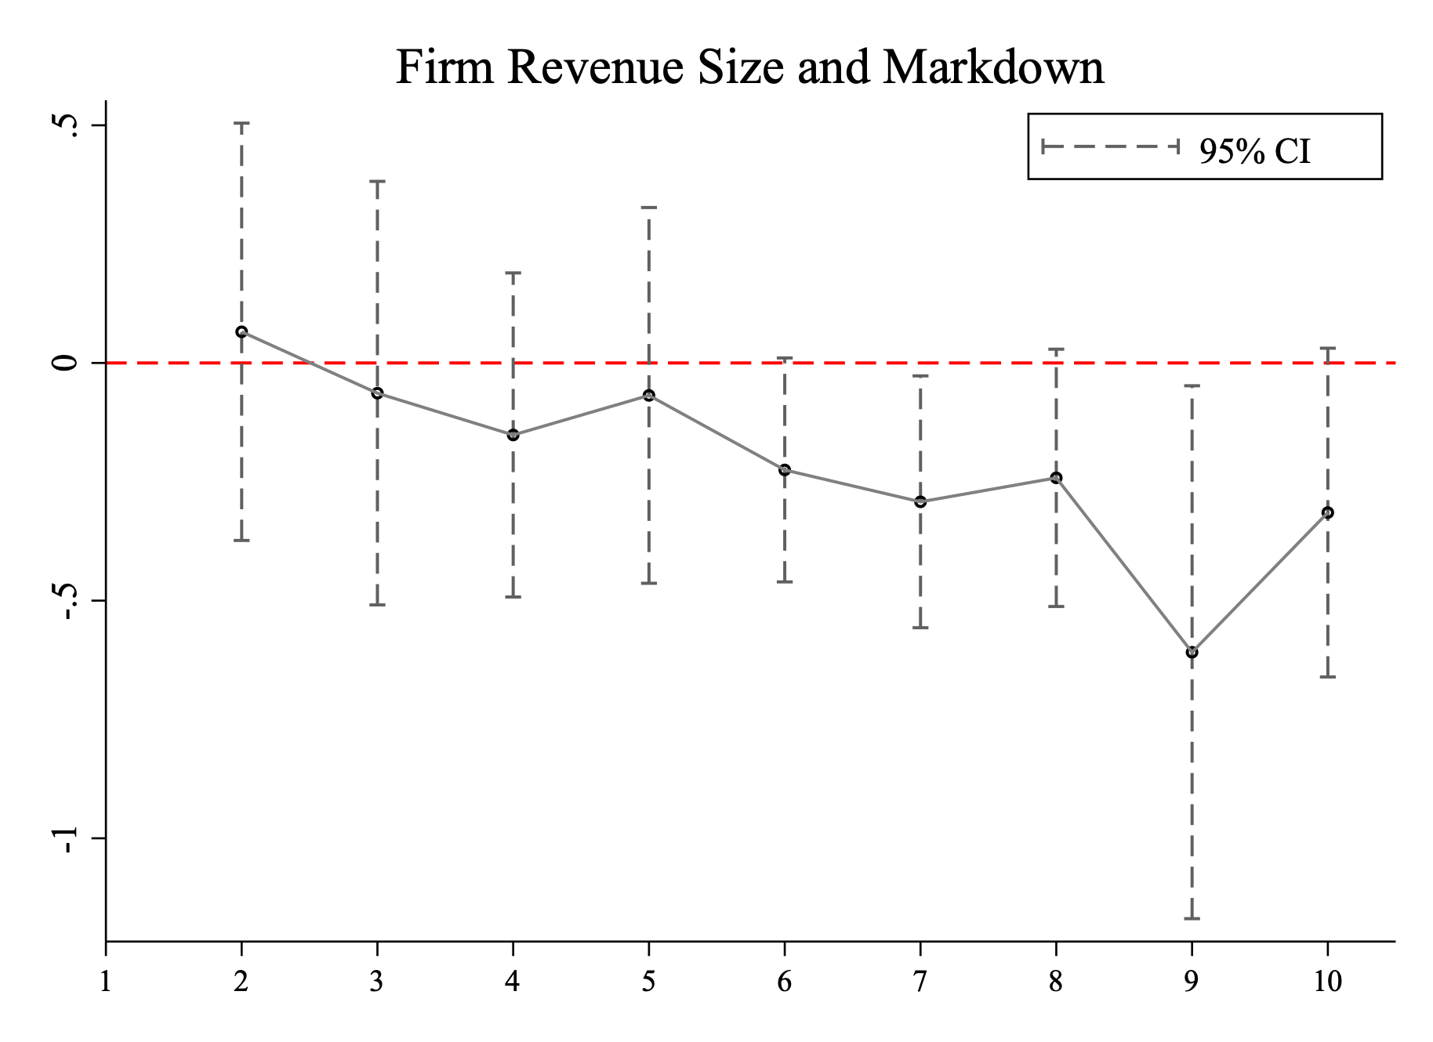
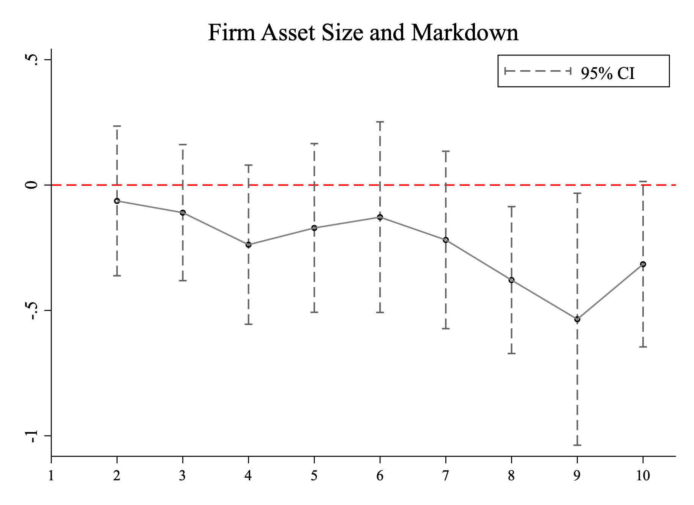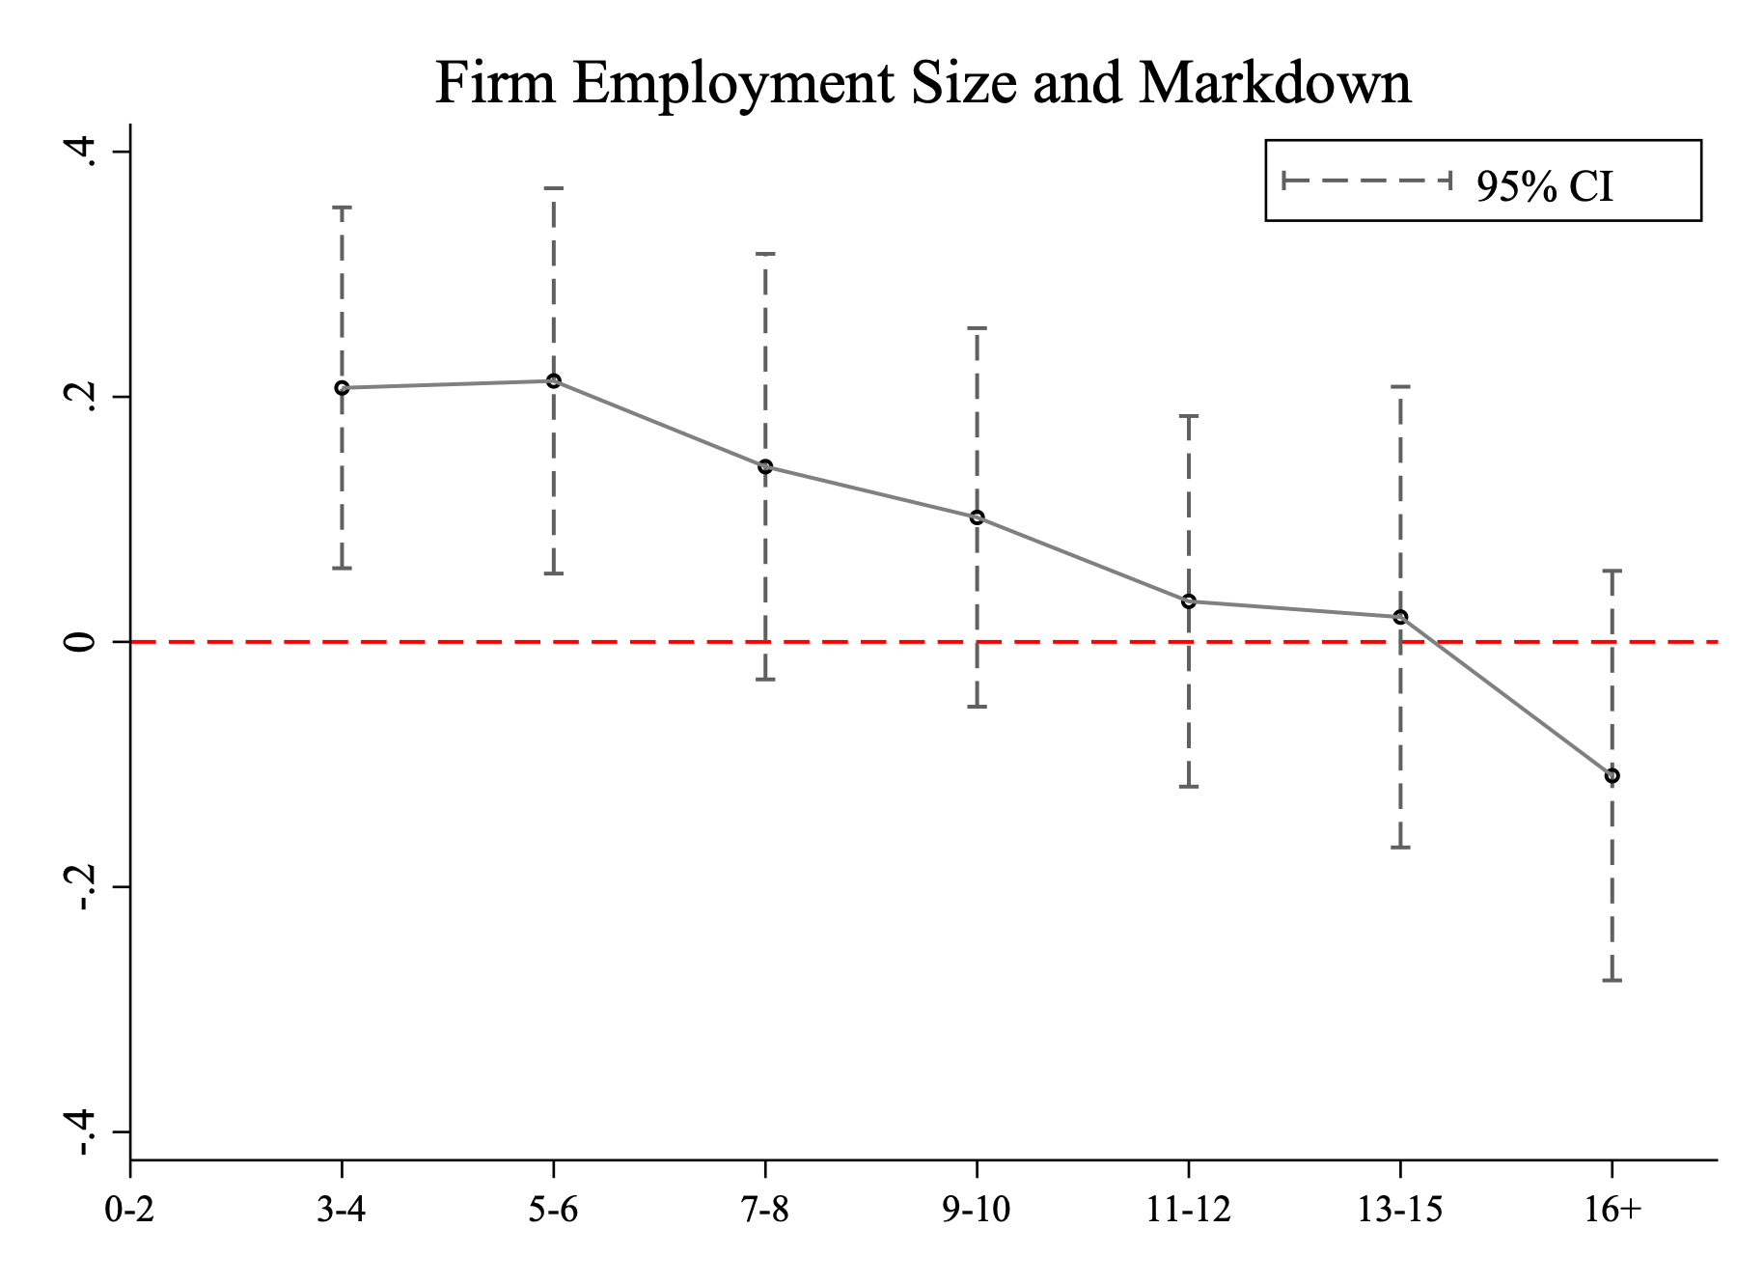
我的结果表明，size（劳动力份额、销售额份额、总资产份额）和age与markdown之间呈负相关关系，但总体而言关系不明确。

如果是简单地用size、age和markdown回归，则销售额、总资产与markdown正相关：
 | (1) | (2) | (3) | (4)
 | ln_md | ln_md | ln_md | ln_md
ln_labor | -0.131*** |  |  | -0.227***
 | (0.002) |  |  | (0.002)
ln_revenue |  | 0.073*** |  | 0.175***
 |  | (0.001) |  | (0.001)
ln_asset |  |  | 0.003** | -0.015***
 |  |  | (0.001) | (0.001)
ln_age | 0.064*** | 0.020*** | 0.038*** | 0.040***
 | (0.004) | (0.004) | (0.004) | (0.004)
企业固定效应 | Y | Y | Y | Y
年份固定效应 | Y | Y | Y | Y
N | 1140439 | 1140439 | 1139458 | 1139458
adj. R-sq | 0.702 | 0.698 | 0.696 | 0.712

Yeh的结果表明，markdown随企业规模（劳动力占比衡量）和年龄单调递增。
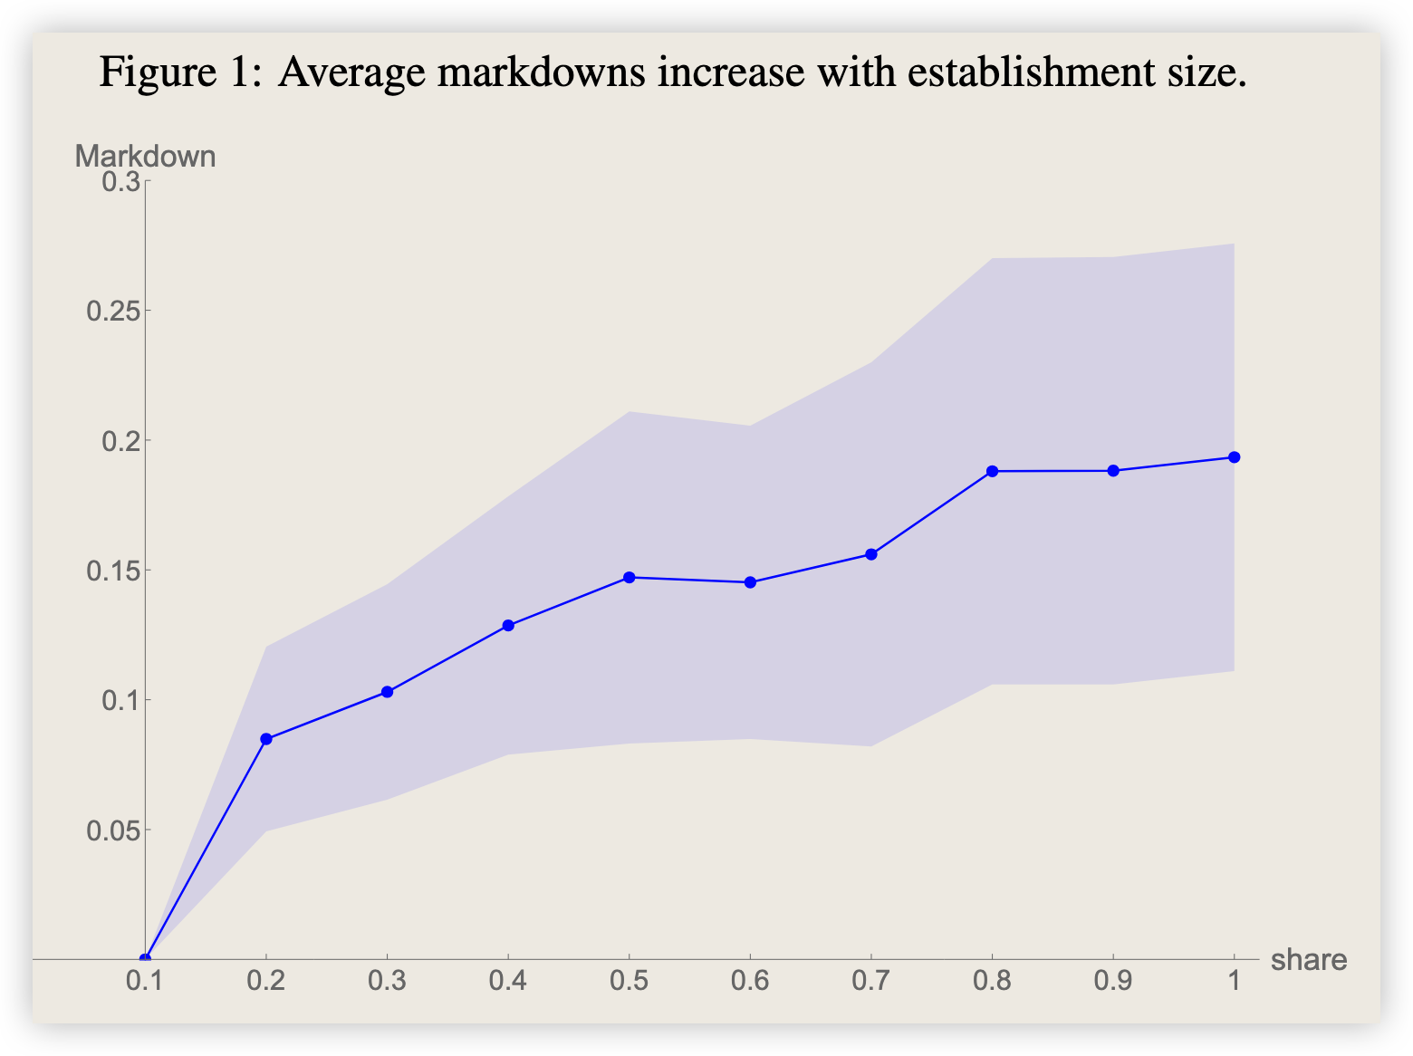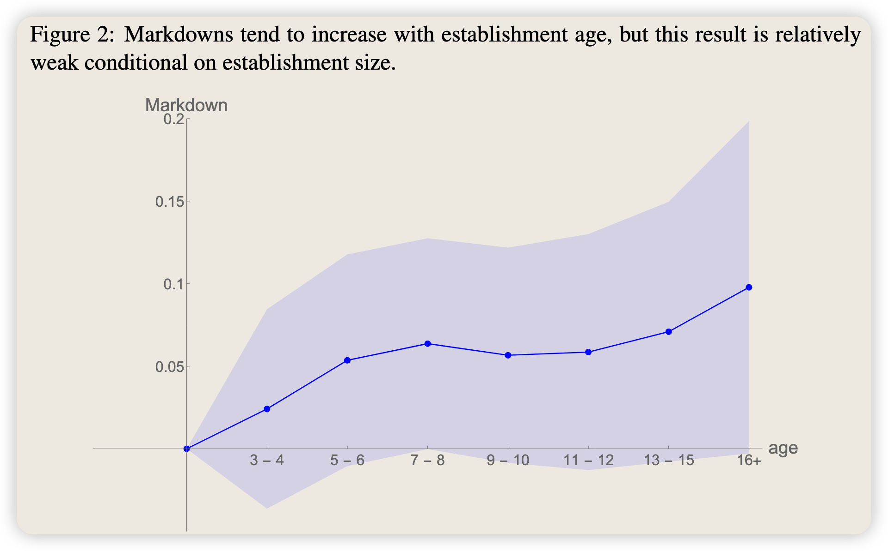
解恩泽《管理世界》结果表明，劳动力市场份额与企业markdown关系不显著，产出规模与markdown显著正相关
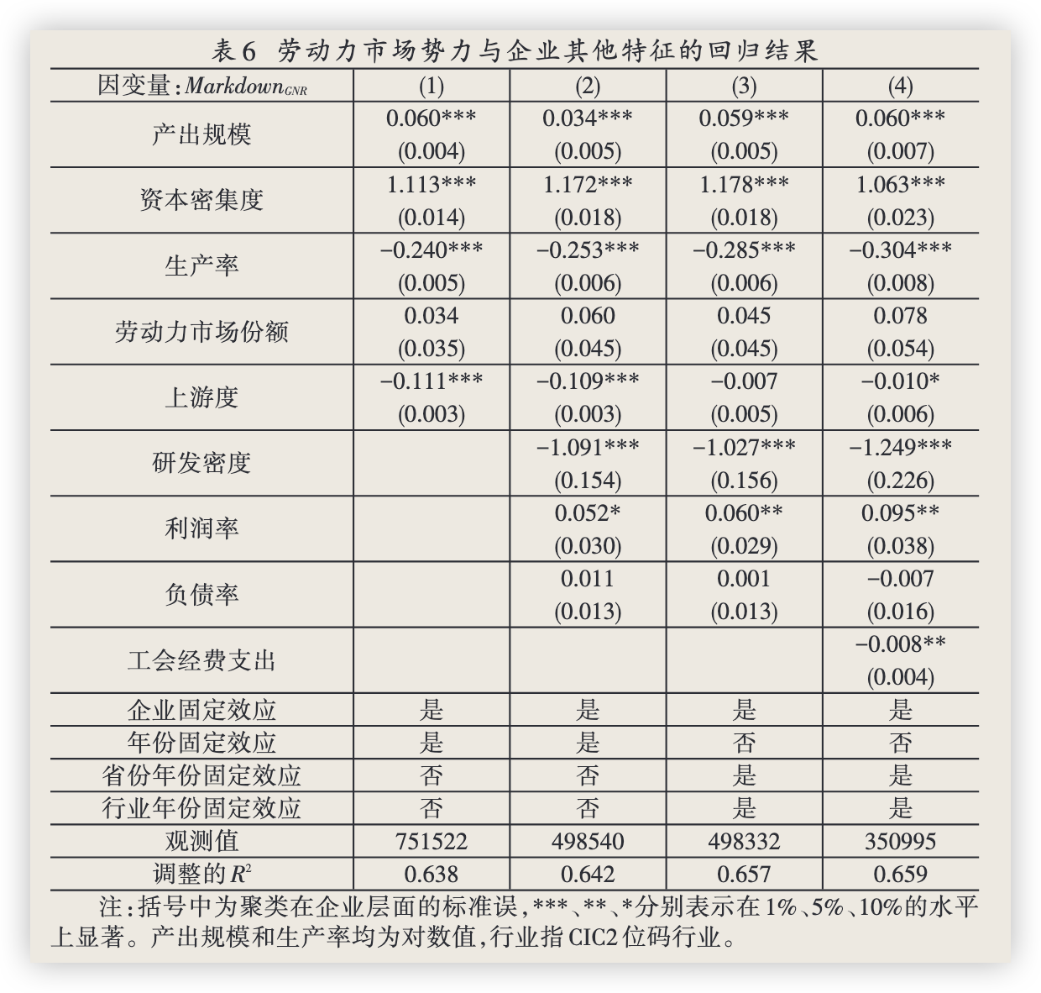
二、职工平均工资与企业规模正相关
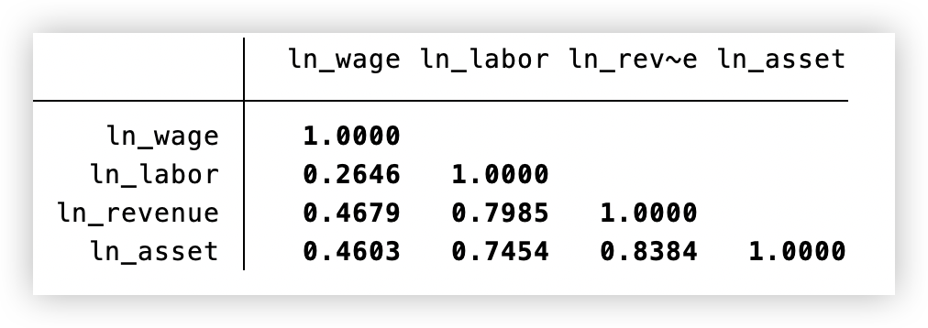

 | (1) | (2) | (3)
 | ln_wage | ln_wage | ln_wage
ln_labor | 0.002
 | (0.001)
ln_revenue |  | 0.157***
 |  | (0.001)
ln_asset |  |  | 0.144***
 |  |  | (0.001)
_cons | 3.244*** | 1.721*** | 1.839***
 | (0.006) | (0.008) | (0.012)
企业FE | Y | Y | Y
年份FE | Y | Y | Y
N | 2679713 | 2480585 | 2664770
adj. R-sq | 0.574 | 0.609 | 0.584

三、国有企业markdown比私营企业低（与解恩泽《管理世界》一致）

四、资本密集型行业的markdown更低
（标黄的一般被认为是劳动密集型行业）
行业名称 | 样本量 | markdown
农副食品加工业 | 114099 | 3.34
纺织业 | 200005 | 2.21
木材加工及木、竹、藤、棕、草制品业 | 49912 | 1.25
造纸及纸制品业 | 69086 | 1.58
文教体育用品制造业 | 13568 | 0.84
石油加工、炼焦及核燃料加工业 | 11839 | 1.82
化学原料及化学制品制造业 | 282884 | 1.66
非金属矿物制品业 | 113053 | 1.39
黑色金属冶炼及压延加工业 | 205392 | 1.76
通用设备制造业 | 301496 | 1.59
交通运输设备制造业 | 122226 | 1.69
电气机械及器材制造业 | 222358 | 1.40
 | 1705918

